K1R12/3N-230

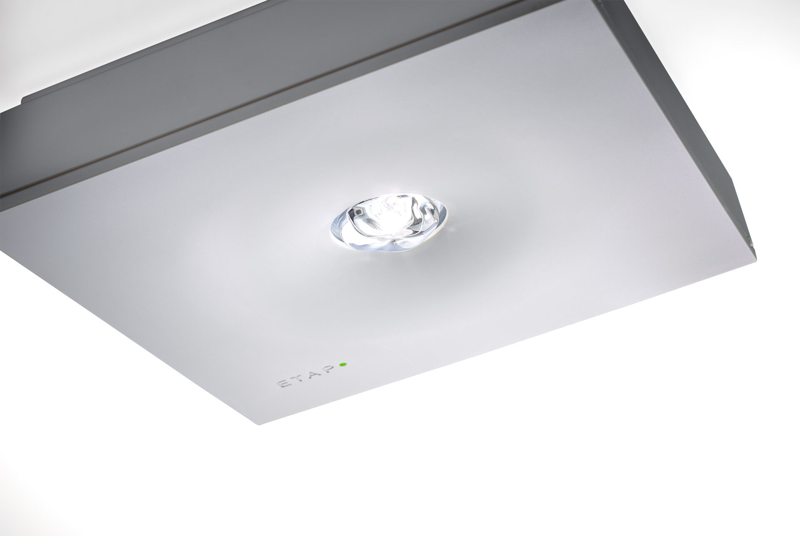
- Luminaire d'éclairage de sécurité carré pour éclairage d'évacuation. En saillie.
- Pour alimentation centrale.
- Dimensions: 152 mm x 152 mm x 38 mm.
- Caisson en polycarbonate avec optique encastrée et aspect affleurant, ouverture sans vis, connexion électrique automatique, bornes enfichables (jusqu'à 2.5 mm²), accessoires en option pour montage en encastré, quatre trous pré-découpés Ø13mm sur les côtés.
- Distribution lumineuse carrée, optimisée pour éviter les zones sombres.
- Lumen en état de secours: 300 lm.
- Consommation de courant: 3.9 W.
- Interdistance chemin anti-panique: à une hauteur de montage de 2.8 m, l'éclairage au sol est de 0.5 lux avec une interdistance ("b") de 12.7 m. À une hauteur de montage de 2.8 m, l'éclairage au sol est de 1 lux avec une interdistance ("b") de 12.1 m.
- Tension: 220-230V.
- Pour une utilisation avec des systèmes de batteries centrales sur 230 V AC / DC.
- Classe d'électrique: classe II.
- Sécurité photobiologique EN 62471: RISK GROUP 1 UNLIMITED.
- Polycarbonate résistant aux chocs caisson, RAL9003 - blanc de sécurité.
- Degré de protection IP: IP42.
- Degré de protection IK: IK04.
- Essai au fil incandescent: 850°C.
- Garantie 5 ans sur luminaire, source de lumière, driver et batterie
- Certifications: CE, ENEC.
- Le luminaire a été développé et produit selon la norme EN 60598-1 dans une société certifiée ISO 9001 et ISO 14001.

